XX ОБЛАСТНОЙ ДЕТСКИЙ ПАСХАЛЬНЫЙ ФЕСТИВАЛЬ

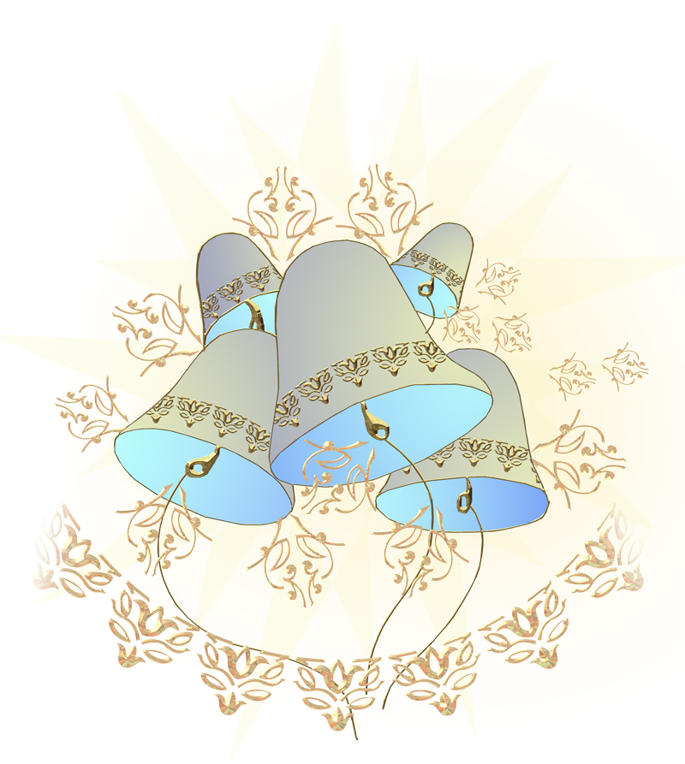
VI ОБЛАСТНАЯ ЗАОЧНАЯ ОЛИМПИАДА
ПО ОСНОВАМ ПРАВОСЛАВНОЙ КУЛЬТУРЫ

Организаторы
Иркутская Епархия РПЦ
НОУ Православная женская гимназия
во имя Рождества Пресвятой Богородицы
Апрель - май, 2013 г

БЛАНК ОТВЕТОВ

- Пасхальный кроссворд.
1 балл за каждый ответ, 3 за ключевую фразу (всего 15)

1. | Пасха
2. | Варавва
3. | Осленок
4. | Сребренники
5. | Хитон
6. | Гефсимания
7. | Иуда
8. | Малх
9. | Осанна
10. | Крест
11. | Вечеря
12. | Вербы
Ключевая фраза: | Прости им, отче!

- Православные храмы.
- 2 балл за каждый город (в четвертой строке – 4 балла), 1 за каждое название храма (в четвертой строке – 2 балла) (всего 25)

 | Названия храмов |  |  | Что их объединяет?
1. | Благовещенский монастырь | Александро-Невский собор | Церковь Троицы Живоначальной | Храмы Нихжнего Новгорода
2. | Исаакиевский собор | Собор Архангела Михаила | Сампсониевский собор | Храмы Санкт-петербурга
3. | ВОСКРЕСЕНСКАЯ ЦЕРКОВЬ | ПЯТНИЦКАЯ ЦЕРКОВЬ | ЛАЗАРЕВСКАЯ ЦЕРКОВЬ | Храмы Суздаля
4* | Храм в честь святителя Иннокентия Иркутского, г. Эргуна | Свято-Покровский храм, г. Харбин | Храм святителя Николая г. Кульджа (Инин) | Храмы Китая

- «Что? Где? Когда».
2 балла за каждый ответ (всего 10)

1. | Курочка
2. | Остров пасхи
3. | Шоколадное пасхальное яйцо
4. | Пасхальное яблоко
5. | Книга "Апостол" И. Федорова.

4. Крашенки.
0,5 балла за каждый ответ (не ограничено)

Красный | Оранжевый | Желтый | Зеленый | Голубой, синий | Фиолетовый
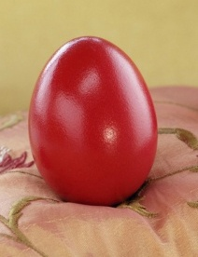 | 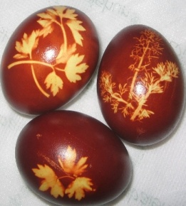 | 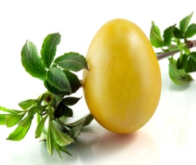 | 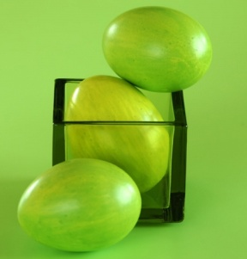 |  | 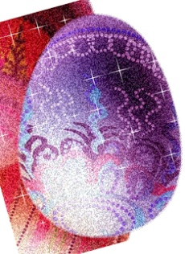
ПРИМЕР:
Корень марены | Луковая шелуха | Куркума | Мать-и-мачеха | Черника | Голубика

5. Полиглот.
0,5 балла за каждый ответ (всего 16)
Русский: | Христос Воскресе! | Албанский | Krishti u ngjall!
Английский | Christ is Risen! | Грузинский | ქრისტე აღსდგა!
Белорусский | Хрыстос уваскрос! | Румынский | Hristos a înviat!
Украинский | Христос воскрес! | Польский | Chrystus Zmartwychwstał!
Немецкий | Christus ist auferstanden! | Венгерский | Krisztus feltámadt!
Французский | Le Christ est ressuscité! | Эстонский | Kristus on surnuist ülestõusnud!
Испанский | ¡Cristo ha resucitado! | Литовский | Kristus prisikėlė!
Итальянский | Cristo è risorto! | Латышский | Kristus Augšāmcēlies!
Греческий | Χριστος Aνεστη! | Финский | Kristus nousi kuolleista!
Болгарский | Христос возкресе! | Шведский | Kristus är uppstånden!
Сербский | Христос Васкрсе! | Датский | Kristus er opstanden!
Хорватский | Hristos voskrese! | Норвежский | Kristus er oppstanden!
Македонский | Христос воскресна! | Голландский | Christus is opgestaan!
Словенский | Kristus je vstal! | Португальский | Cristo ressuscitou!
Чешский | Kristus vstal z mrtvých! | Японский | ハリストス復活！
Словацкий | Christos vstal z mŕtvych! | Корейский | Kristo Gesso!

6. Творческое задание:
10 баллов за творческую работу

